Nagyböjti kisokos

Kedves Testvérek!
Egy ideje már nem is kell kereszténynek lenni ahhoz, hogy az ember tudja, mit is jelent böjtölni: gyógyböjt, léböjt, tisztítókúra – e gyakorlatok immár mindennapjaink részévé váltak. Lám, a mai ember újra rádöbben, hogy az egyház kétezer éves gyakorlata hasznos lehet. Ám mi, keresztények, mégsem terápiás célból böjtölünk. Számunkra a Hamvazószerdával kezdődő nagyböjti időszak, más néven a Szent 40 nap a megtérés, az Isten felé fordulás és a felebaráti szeretet gyakorlásának kiemelt ideje. Érdemes ezért szívünkbe vésni Ferenc pápa szavait: „Életünkben mindig szükségünk van megtérésre, minden nap! Elménket és szívünket állandóan Isten felé kell irányítanunk. Ehhez bátran el kell utasítanunk mindent, ami eltérít, a hamis értékeket, amelyek becsapnak minket, és csalárd módon előcsalogatják önzésünket. Ugyanakkor bíznunk kell az Úrban, az ő jóságában és az ő mindnyájunkra vonatkozó szeretettervében. A nagyböjt bűnbánati időszak, ez igaz, de nem szomorú, nem gyászos idő! Örömteli és komoly vállalkozás arra, hogy levessük önzésünket, a régi embert, és napról napra megújuljunk. Egyedül Isten adhatja meg igazi boldogságunkat: hasztalan időpocsékolás máshol keresni: a gazdagságban, az élvezetekben, a hatalomban, a karrierben… Isten országa minden várakozásunk beteljesedése, mert az egyszerre az ember üdvössége és Isten dicsősége.” (Zoltán atya)

Mi a böjt? Nem önsanyargatás és fogyókúra, hanem tudatosabb odafigyelés Istenre, embertársainkra és önmagunkra. Különösen szem előtt tartjuk ezt nagyböjt péntekjein. Hamvazószerdán és Nagypénteken Jézus értünk vállalt áldozata iránti tiszteletünk jeléül szigorú böjtöt tartunk.
Idei közös böjti felajánlásunk és imaszándékunk: egyházközségünkért.

„Jóság-liszt” – minden elvégzett jócselekedet = egy kiskanálnyi liszt, amit összegyűjtve hetenként hozzunk el a templomba! (Húsvét vasárnapra készül el belőle a kalács )

Nagyböjt péntekjein templomunkban keresztutat járunk: felidézzük a szenvedéstörténet állomásait és erőt merítünk abból, hogy Jézus mindezt értünk vállalta.
Időpontja: 17:15. (utána Szentmise).

Márc. 10-11-12. nagyböjti lelkigyakorlat Olasz Attila atya vezetésével. Gyónási lehetőség.

Márc. 19. Szent József ünnepe – Nagyapák, édesapák köszöntése és megáldása a 9 órai Szentmisében.

Április 1. 17:00. és április 2. 9:00. Dramatizált, zenés passiójáték a templomban.

Virágvasárnap – Ápr. 2. Jézus dicsőséges jeruzsálemi bevonulására emlékezünk
9:00. Szentmise barkaszenteléssel. Passiójáték.

Szent Három Nap – Az egyházi év szíve
reggelente 8:00-tól Jeremiás siralmai – közös ima

Nagycsütörtök – Ápr. 6. Az utolsó vacsora emlékezete, Jézus szolgáló, lehajló és önmagát ajándékozó szeretetének ünneplése.
18:00. Esti liturgia: az Oltáriszentség alapítása – lábmosás szertartása, oltárfosztás, virrasztás
A harangok elnémulnak.

Nagypéntek – Ápr. 7. Jézus Krisztus szenvedése, kereszthalála, Jézus szeretetből fakadó életáldozatának ünneplése – szigorú böjti nap.
15:00. Családok keresztútja a Kálvárián
18:00. Esti liturgia – Passió, kereszthódolat, virrasztás a szent sírnál

Nagyszombat – Ápr. 8. Jézus sírban nyugvásának napja – a „nagy csend”, a kongó üresség, a figyelmes várakozás ideje
Szent sír látogatás – egész napos lehetőség betérni a templomba.
20:00. Húsvéti vigília (feltámadási liturgia): az Egyház ünnepi virrasztás keretében jelképek segítségével szeretné szívünkhöz közel hozni hitünk szent titkát, Jézus Krisztus föltámadását. A négy szimbólum négy részre osztja a szertartást: a fény, a Szentírás, a víz, az Eucharisztia. A liturgia végén feltámadási körmenet.

Húsvétvasárnap – Ápr. 9. Jézus föltámadása
9:00. Ünnepi Szentmise, a végén ételszentelés
(ki-ki készítsen az ünnepi ételekből egy kosárkába, s hozza magával a templomba!)
Mise után tojáskeresés a templomkertben.
Jóságlisztből sütött kalács elfogyasztása.

Húsvéthétfő – Ápr. 10.
9:00. Ünnepi Szentmise – locsolkodás

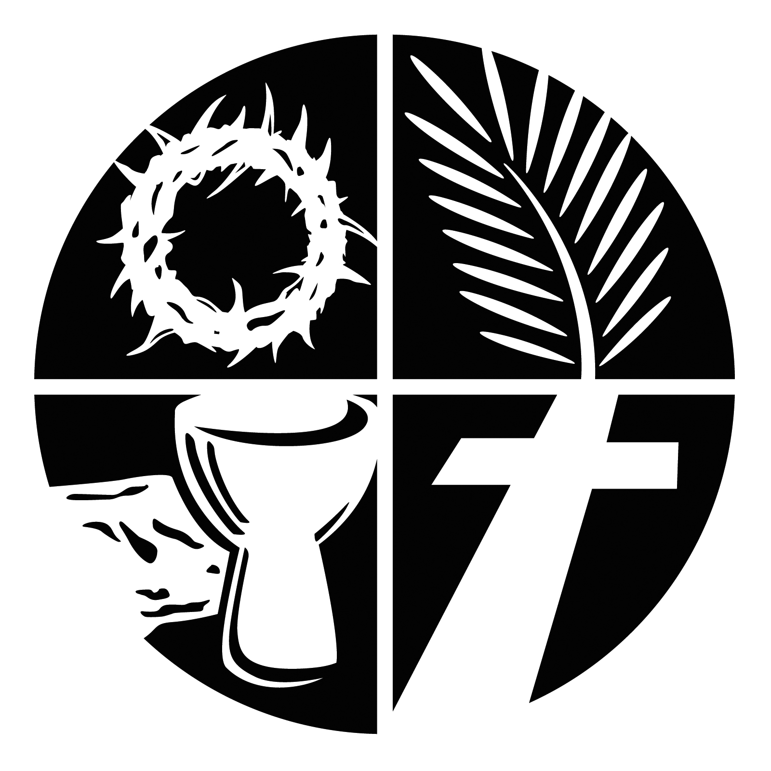
NAGYBÖJTI KISOKOS 2023

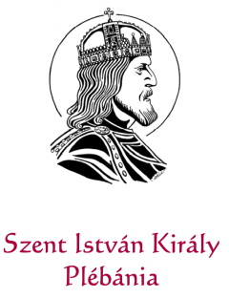

www.makobelvaros.hu

